Documento de diseño del juego

Llena el siguiente documento

1. Escribe el título de tu proyecto.

Atrapando mariposas

1. ¿Cuál es el objetivo del juego?

Tratar de atrapar la mayor cantidad de mariposas.

1. Escribe una pequeña historia de tu juego.

Madison fue con su familia al bosque y vio mariposas de diferentes colores volando alrededor de ella, por lo que decidió crear su propio juego para atrapar mariposas.

1. ¿Cuáles son los personajes jugables en este juego?

* Los personajes jugadores son aquellos que responden al usuario en función de la entrada del usuario.
* Los autos, monos, dinosaurios, magos, etc. son personajes jugables en el juego.

|  |  |  |
| --- | --- | --- |
| Número | Nombre del personaje | ¿Qué puede hacer este personaje? |
| 1 | Madison | Saltar, caminar y correr |
| 2 | Mariposa | Volar |
| 3 |  |  |
| 4 |  |  |
| 5 |  |  |
| 6 |  |  |
| 7 |  |  |
| 8 |  |  |

1. ¿Cuáles son los personajes no jugables en este juego?

* Los personajes no jugables son aquellos que no tienen una acción o comportamiento cuando el usuario interactúa con el juego.
* Obstáculos, piedras, plátanos, monedas, etc., son personajes no jugables en el juego.

|  |  |  |
| --- | --- | --- |
| Número | Nombre del personaje | ¿Qué puede hacer este personaje? |
| 1 | Piedras | Impedir el paso |
| 2 |  |  |
| 3 |  |  |
| 4 |  |  |
| 5 |  |  |
| 6 |  |  |
| 7 |  |  |
| 8 |  |  |

Dibuja este juego en tu imaginación. ¿Cómo se ve este juego?

* Dibuja el juego en tu computadora o en papel.
* Añade imágenes de las imágenes del juego para mostrar cada uno de los personajes jugables y no jugables al menos una vez.

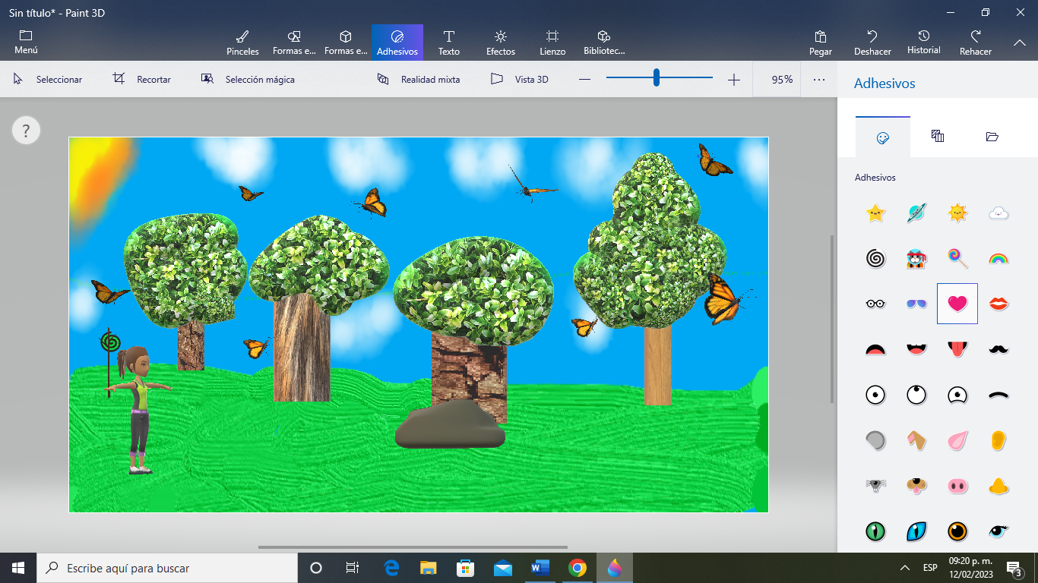

¿Cómo planeas hacer para que tu juego sea atractivo?

Ponerle colores y figuras llamativas.